2022年6月28日保育研讨活动安排
会议主题：线上培训——午睡爱心故事分享交流会
会议主持人：于 华
会议形式：现场会议
会议时间：2023年6月28日上午
- 主持人开场
幼儿午睡是一日活动中的重要环节，良好的睡眠对促进幼儿身体正常发育和机能的协调发展、培养良好的生活习惯和参加体育活动的兴趣、增强幼儿体质起着重要的作用，而正确良好的午睡流程会有效提高午睡质量。根据幼儿的生理特点，在幼儿园一日生活中（上午8时－下午16时），在长达8小时的学习游戏过程中，安排2－2.5小时的午睡时间是非常必要的。因为适当的睡眠直接影响着幼儿的生长发育、身体健康、和下午的活动状况。在我们开展研究的一学年以来，虽然因为疫情的原因，中间有过暂停，但是，在我们跟孩子一起生活的过程中也发生了很多在午睡时发生的爱心故事，苏联教育家阿莫拉什维利说过：“谁爱儿童的叽叽喳喳声，谁就愿意从事教育工作，而谁爱儿童的叽叽喳喳声已经爱得入迷，谁就能获得自己的职业幸福。”让我们一起用心倾听这有温度的声音，感受这份职业带来的幸福感。
- 年级组选手现场抽取顺序号
- 午睡爱心故事分享会
- 分管领导总结发言
总结发言：
午睡值班老师对班里每个孩子的个体差异必须了如指掌，睡觉、吃饭……这些在幼儿园再平常不过的环节必须引起班级三位老师的关注，如有必要，还可以专门为这些环节制定相应准则，总而言之，对待孩子千万不要怕麻烦。我们要知道，幼儿园出于孩子健康成长考虑，每天必须有一定的午休时间，但这是建立在孩子健康安全的情况下的制度。
最后，愿每个孩子在幼儿园的午睡环节中，有一个香甜的美梦。
保育员老师认真关注着孩子们的一日生活（户外活动、区域游戏、用餐环节、午睡管理、生活环节等等），一个个幸福故事娓娓道来,大家相互学习、交流，在平凡中绽放着别样的光彩，书写着一个个不平凡的故事。感谢今天分享的各位老师,今天的故事分享会到此结束！
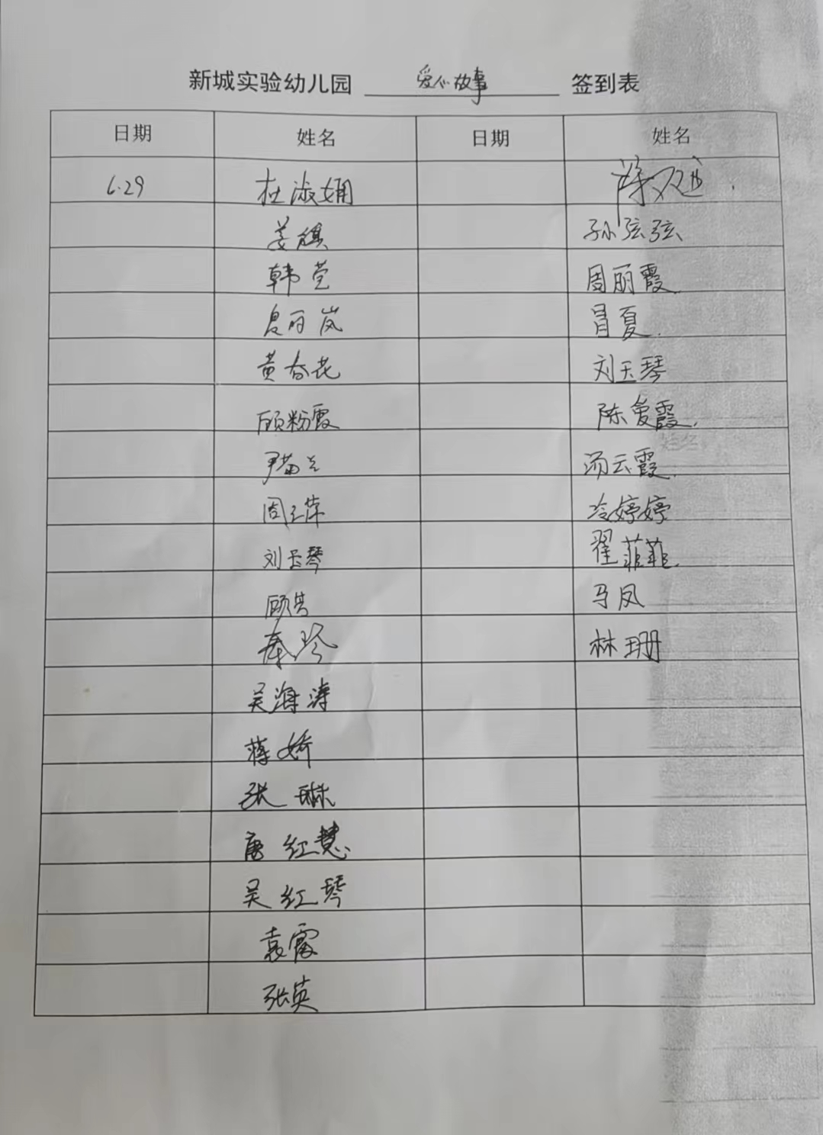

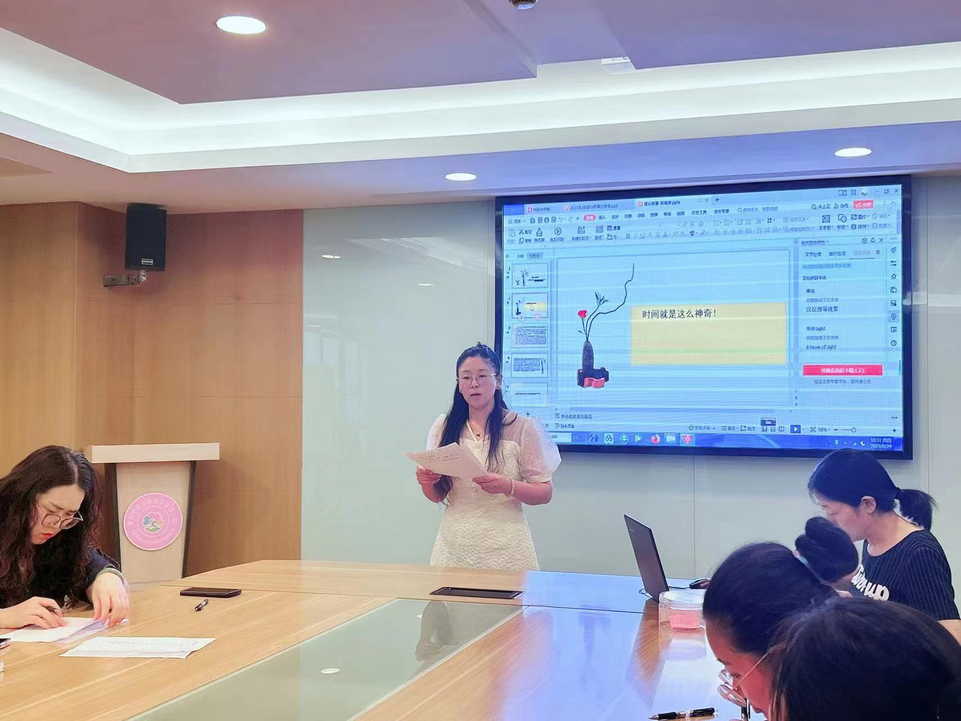

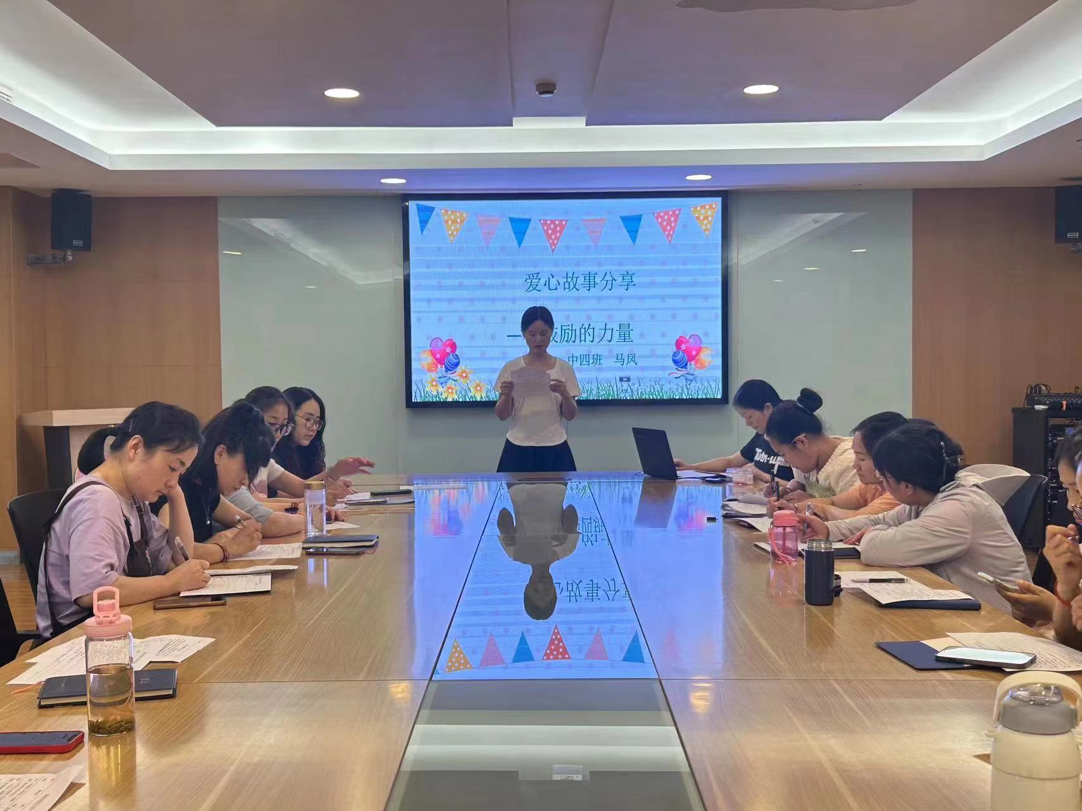
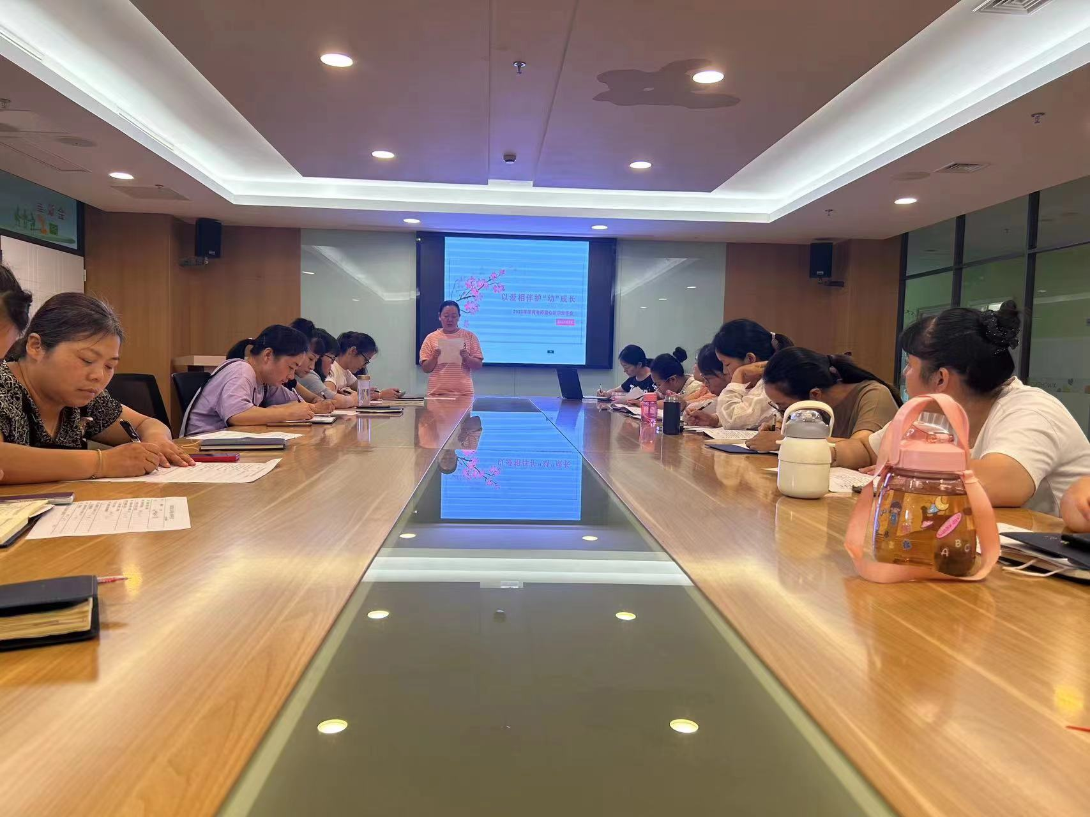

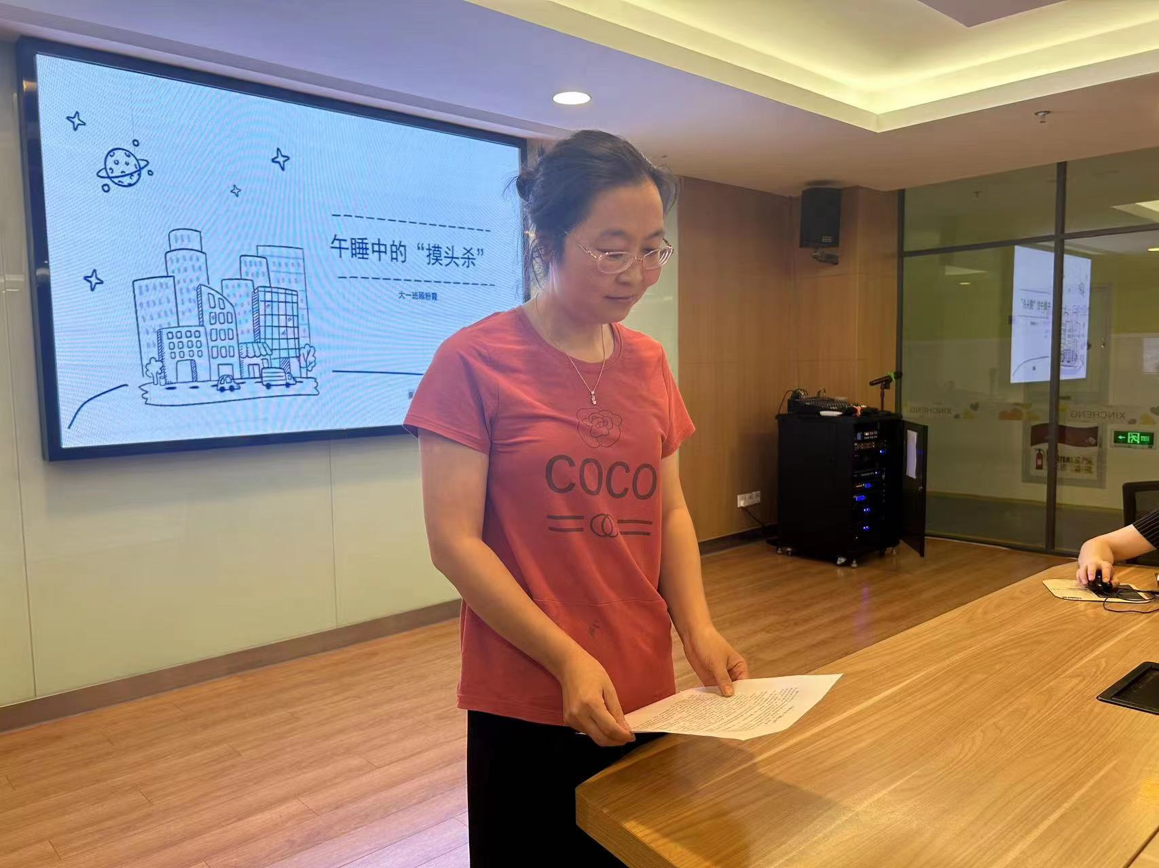

围绕课题《爱·看得见理念指引下的幼儿园保育教师队伍建设的研究》的开展，6月28日上午，全体保育老师在二楼会议室举行了“以爱相伴 护‘幼’成长”的午睡爱心故事分享交流会。保育老师平时关注着孩子们的各个生活环节，一个个幸福故事娓娓道来,大家相互学习、交流，在平凡中绽放着别样的光彩，老师们一起用心倾听这有温度的声音，感受这份职业带来的幸福感。

